Informe de labores Escuelas Municipales de Futbol 2019

Fuente de financiamiento FODES 75 %
Fecha de inicio: 01 de enero a diciembre 2019

Informe de avances obtenidos en el proyecto “ESCUELAS MUNICIPALES DE FUTBOL 2019”

Este proyecto se enmarca fundamentalmente en el marco de la prevención de la violencia, a través de la enseñanza del deporte; específicamente en el futbol, así como promover y facilitar que cada niño, joven llegue a comprender sus propias habilidades en el futbol, de modo que cada niño se desarrolle personalmente adquiriendo los conocimientos destrezas y hábitos que permitan mejorar sus habilidades, mejorando las posibilidades expresivas, cognitivas, comunicativas y lúdicas y de movimiento en el futbol.

Dentro del desarrollo y buen funcionamiento de cada una de las escuelas durante el año 2019, hemos realizado visitas de campo en la cual constatamos los entrenos que cada uno de los monitores está haciendo en el campo de juego.

Como parte de los logros alcanzados en las escuelas municipales podemos mencionar los siguientes;
- Participación en la copa BANCOVI, evento en el cual todas las escuelas participaron con una duración de 4 meses, coronándose, así como campeones regionales del 2 nivel la escuela municipal Torino Junior, ubicada en la Comunidad el Nilo, nuevo oriente, dicha participación fue en el complejo deportivo de Bancovi en San Vicente.

- Capacitación a monitores municipales en coordinación con INDES La Paz, para ampliar el conocimiento de cada uno de ellos en la práctica de deporte enfocándonos en la participación del deporte.

- Torneo Municipal navideño 2019, en el cual las escuelas tuvieron participación, coronándose como campeones del 2 nivel la escuela municipal Luz de Esperanza, cuarto nivel la escuela Luz de esperanza, y la Escuela de Cantón la Lucha como campeones del quinto nivel.

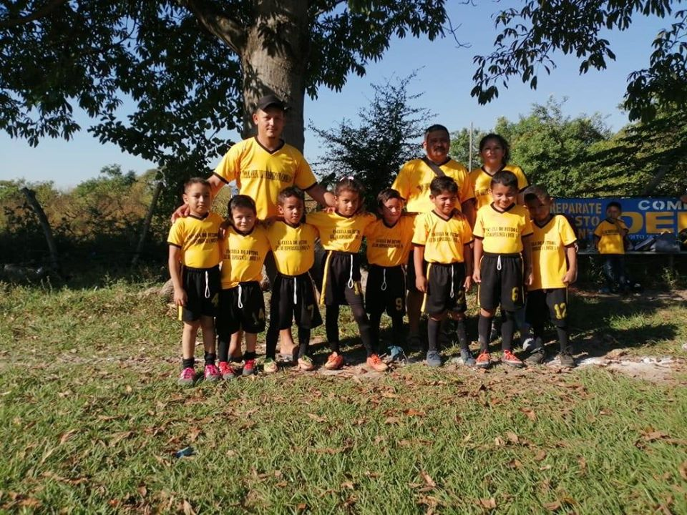
Escuela Municipal de futbol, Luz de Esperanza

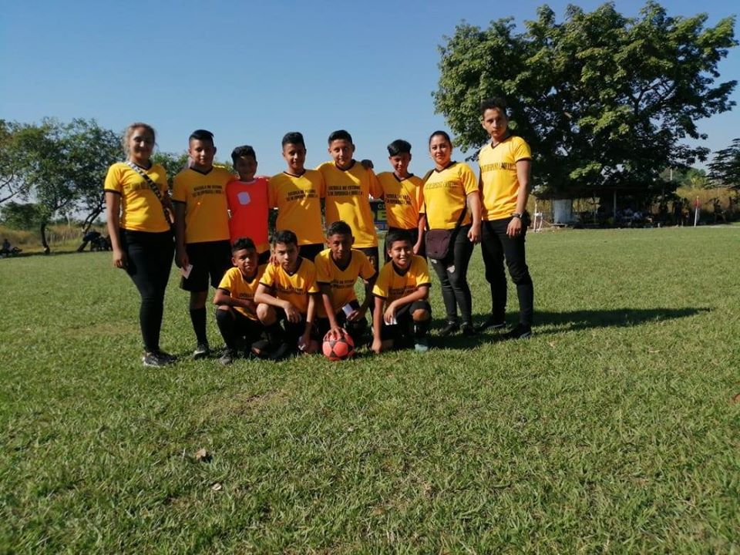

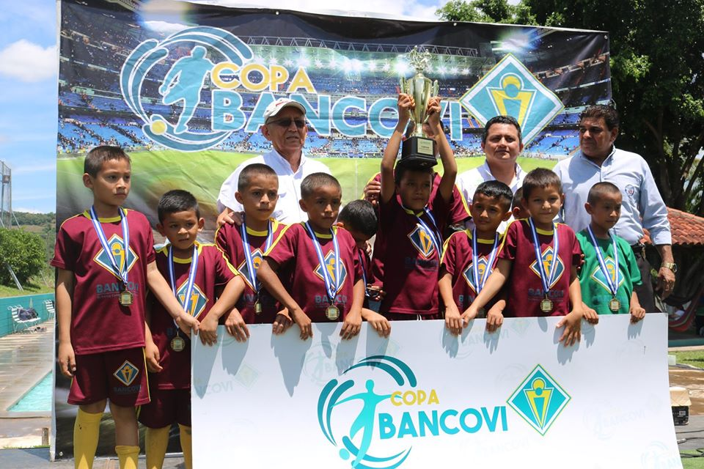
Escuela Municipal de futbol El Nilo Campeones regionales

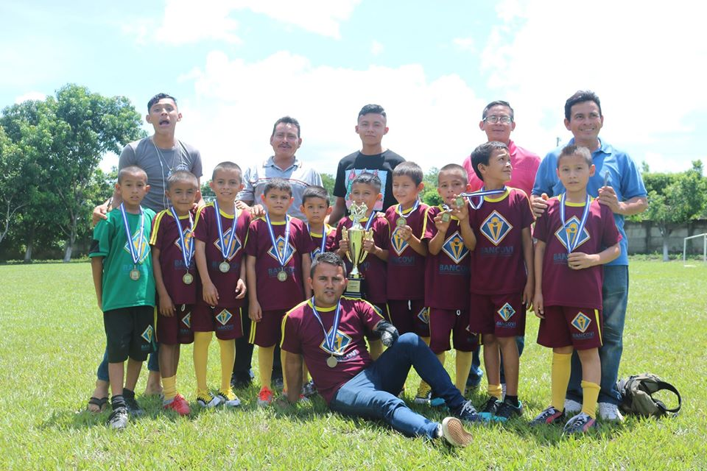

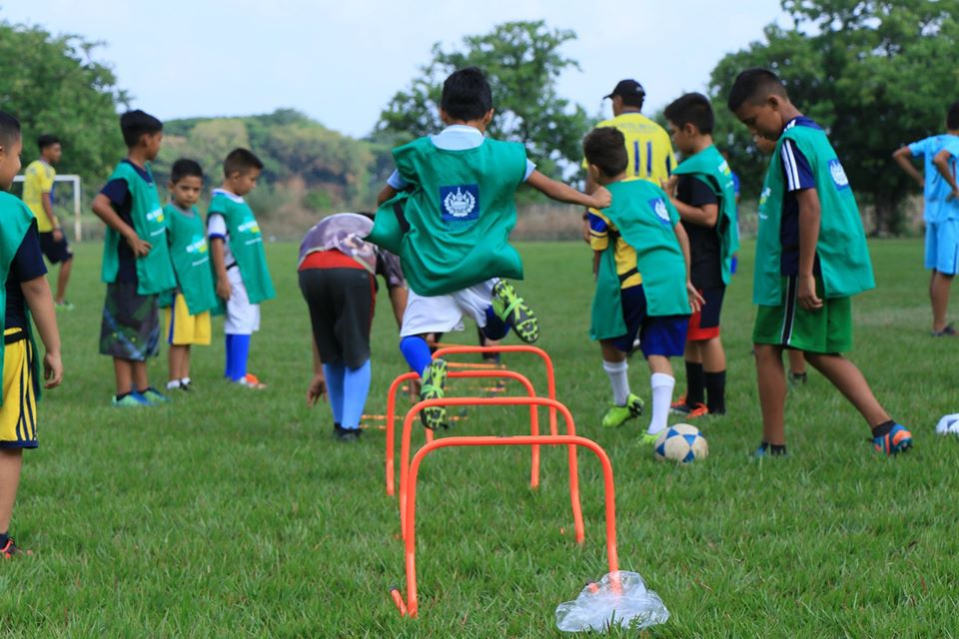
Escuela Municipal Cantón La Lucha

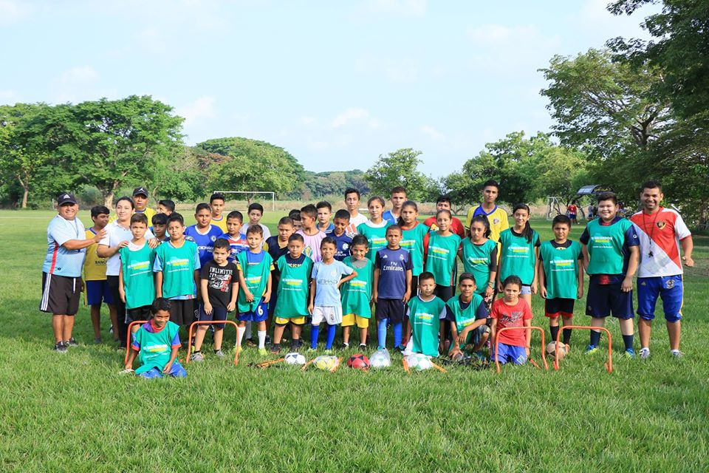

Escuela Municipal de futbol Cosme Spesotto
